Il CNR – IMAA incontra le Scuole
“LEZIONI APERTE”
12 - 14 marzo 2013 ore 09:30 - 13.00

L’uomo: una fabbrica di minerali e l’influenza dell’ambiente circostante

Non tutti sanno che il corpo umano è formato da tutta una serie di minerali. Alcuni di questi assolvono a specifiche funzioni, come ossa e denti, altri costituiscono delle vere e proprie patologie (calcoli urinari). Il geologo, ed in particolare il mineralogista, è chiamato a studiare anche questo tipo di minerali utilizzando le stesse tecniche analitiche impiegate per risalire alla composizione mineralogica e chimica di una roccia o di un suolo.
L’uomo interagisce poi con l’ambiente che lo circonda e ne viene influenzato. Ad oggi sono note molte patologie ambiente-correlate.

Obiettivi formativi
Questa lezione intende fornire le conoscenze di base dei minerali che compongono il corpo umano e delle tecniche analitiche per studiarli, nonché l’influenza che l’ambiente può avere sulla salute umana.
Le metodologie didattiche utilizzate saranno: lezione teorica, mirante a far acquisire conoscenze nuove agli studenti; attività di laboratorio per far acquisire nuove competenze.
RICERCATORE: Dott.ssa Maria Luigia Giannossi
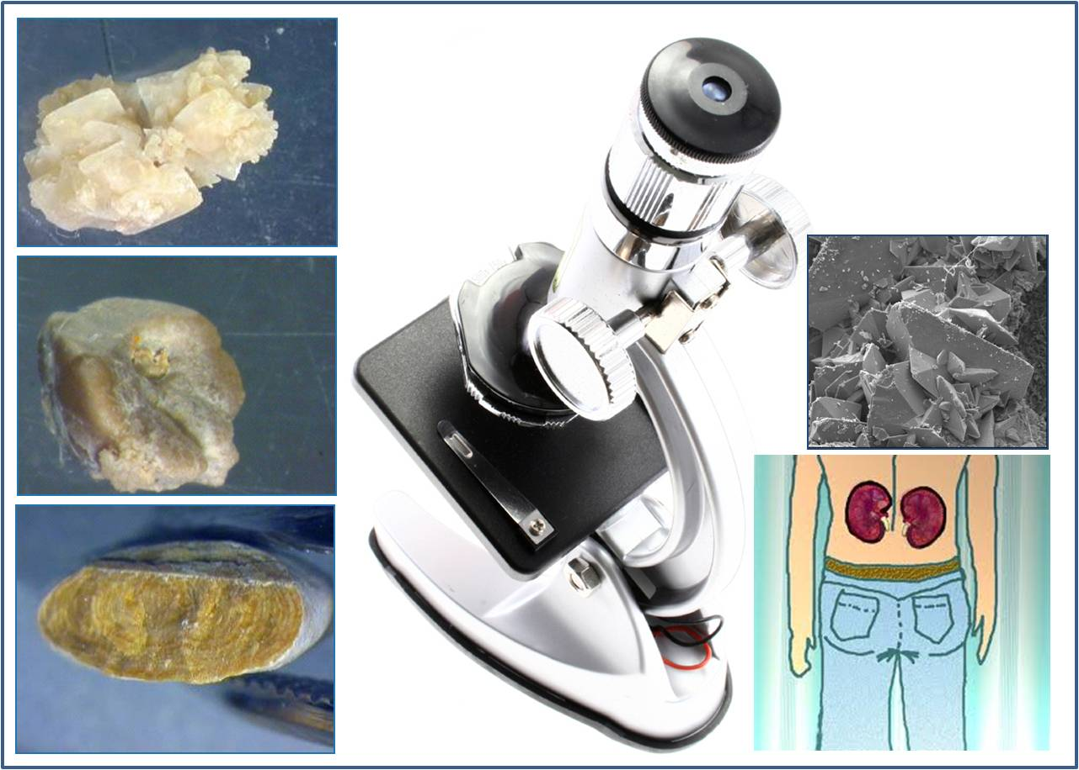

I minerali ‘spazzini’: zeoliti e argille per risolvere i problemi d’inquinamento ambientale

L’inquinamento del suolo e delle acque da parte di composti chimici organici ed inorganici rappresenta un problema di degradazione ambientale molto grave che coinvolge in vario modo i diversi sottoinsiemi del sistema ambiente fino ad arrivare ad interessare direttamente la salute umana. In questo contesto negli ultimi anni un ruolo di primo piano è stato affidato alle tecniche di bonifica che vedono l’impiego di minerali, quali zeoliti e argille, capaci di immobilizzare nella loro struttura gli elementi tossici minimizzando così il rischio ambientale.
Obiettivi formativi
Questa lezione intende fornire le conoscenze di base inerenti le tecniche di bonifica con l’impiego di zeoliti e minerali argillosi, come “bloccare” fisicamente il contaminante in una matrice solida naturale e ridurre costi di intervento utilizzando materiale di scarto (quindi loro stessi fonti di inquinamento) per produrre zeoliti da impiegare nei processi di decontaminazione
Le metodologie didattiche utilizzate saranno: lezione teorica, mirante a far acquisire conoscenze nuove agli studenti; attività di laboratorio per far acquisire nuove competenze.
RICERCATORE: Dott.ssa Claudia Belviso

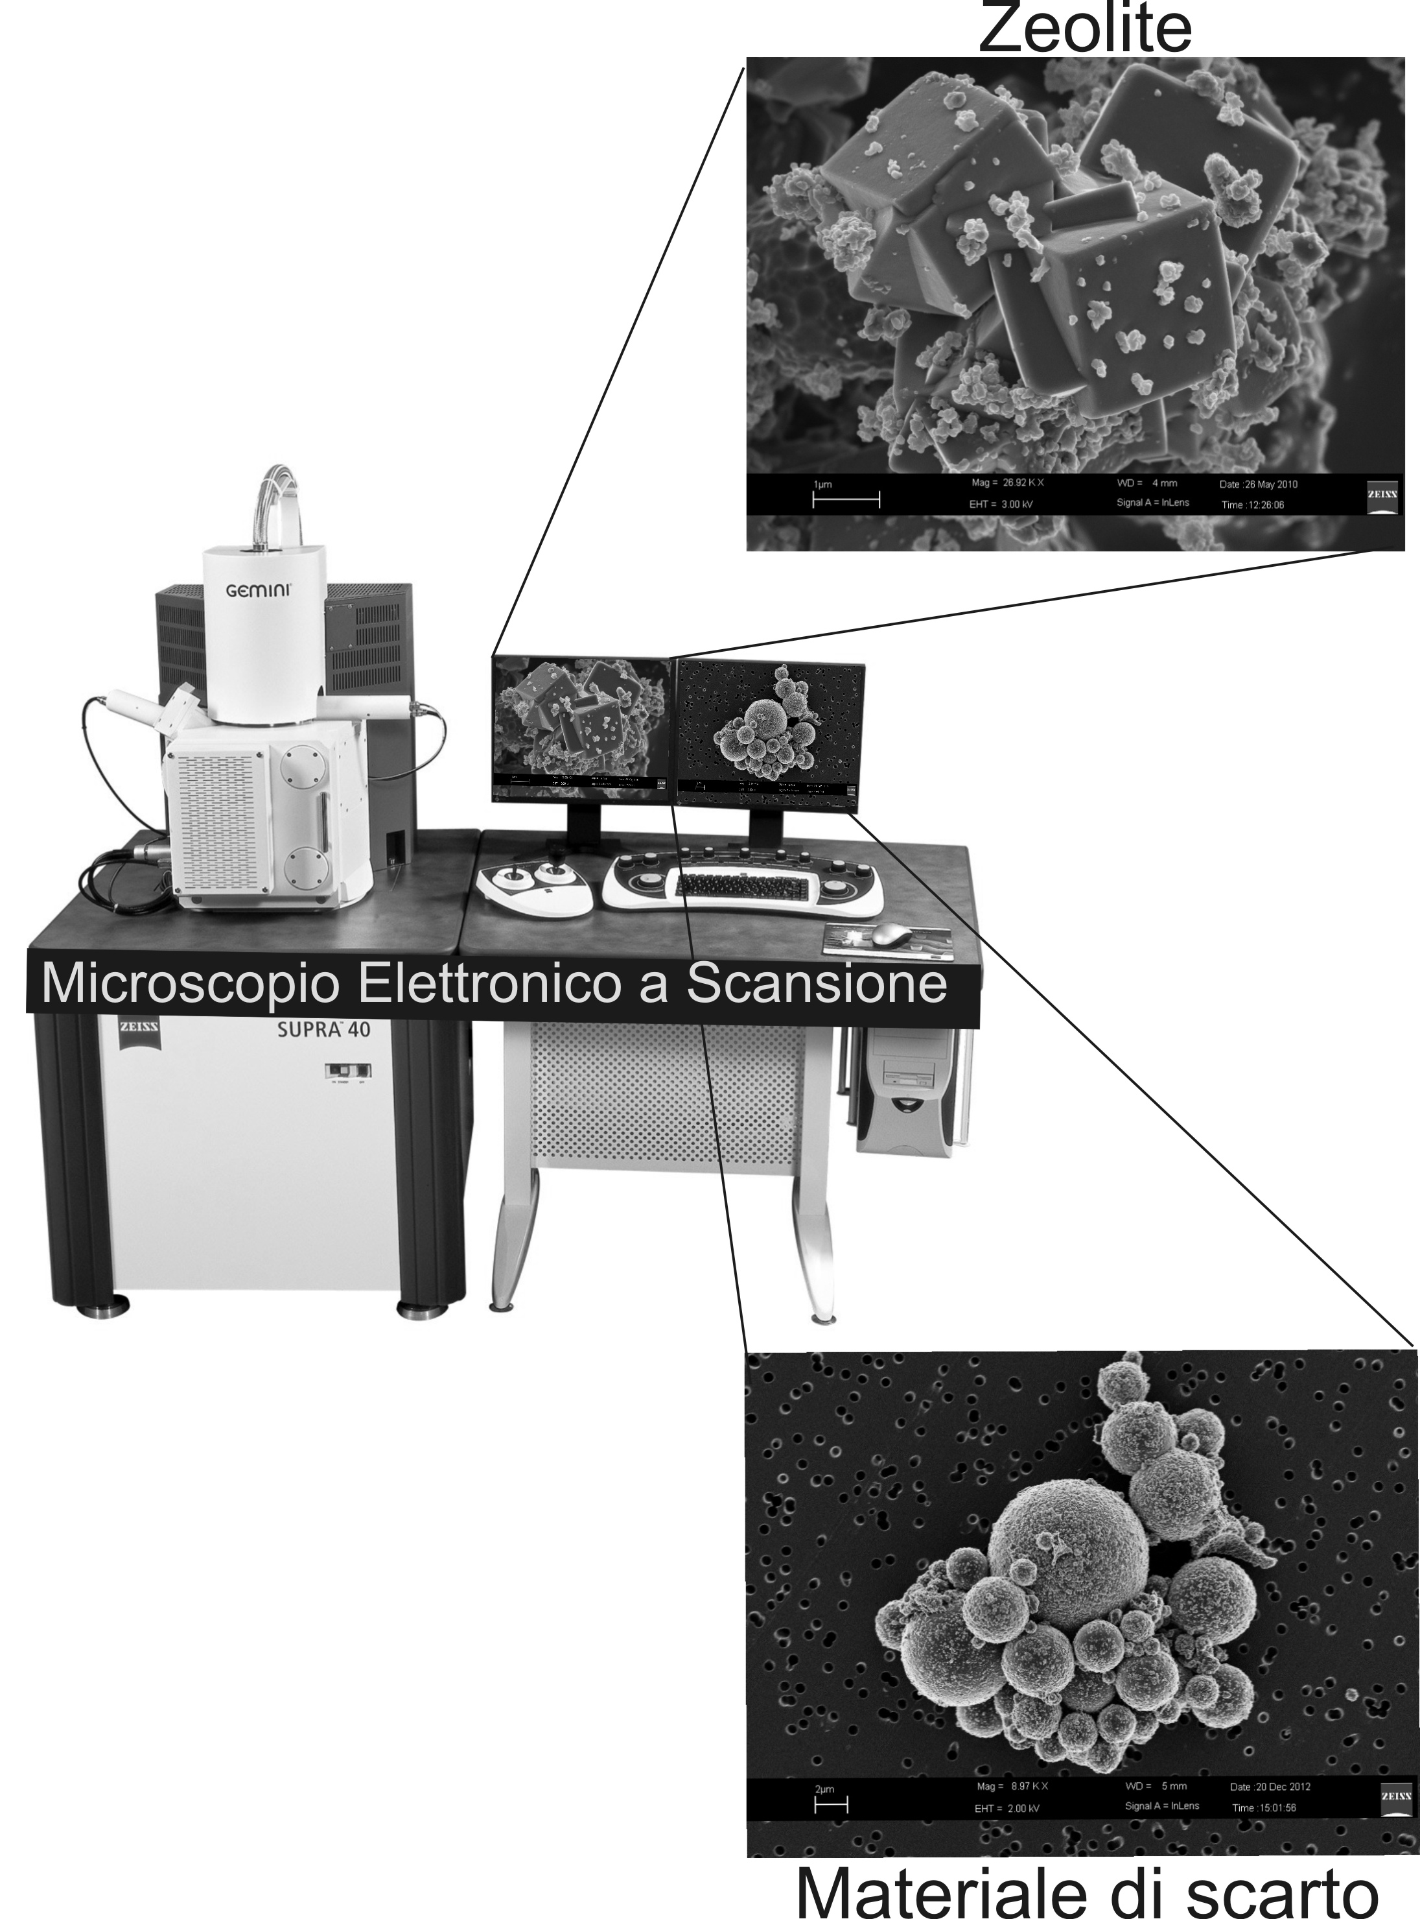

Salvaguardiamo il Pianeta Terra dall’inquinamento dei suoli e delle acque: metodi di caratterizzazione e monitoraggio

Le acque di falda costituiscono le riserve d’acqua più importanti per il nostro Pianeta, pertanto preservarle e proteggerle dalla crescita dell'urbanizzazione e dell'industrializzazione deve essere il primo principio civico di tutta la comunità. Infatti, la forte interconnessione esistente tra i vari sistemi idrici e fra questi e il suolo e l'aria favorisce la messa in circolo degli inquinanti, costituiti da migliaia di composti chimici. La comunità scientifica e le strutture pubbliche preposte alla tutela delle risorse idriche hanno posto il problema del loro monitoraggio e salvaguardia come una problematica a carattere multidisciplinare. In tale ambito, diverse sono le discipline che si predispongono in questa direzione, la geofisica ne è parte integrante.
Obiettivi formativi
La lezione intende sia sensibilizzare i ragazzi nel rispetto del nostro Pianeta e delle risorse fondamentali per la vita che fornire conoscenze generali delle modalità di alcune discipline scientifiche (idrogeologia, geofisica, geochimica) nel compiere azioni di monitoraggio e tutela dell’ambiente contaminato.
Le metodologie didattiche utilizzate saranno: lezione teorica, mirante a far acquisire conoscenze nuove agli studenti; attività di laboratorio per far acquisire nuove competenze.
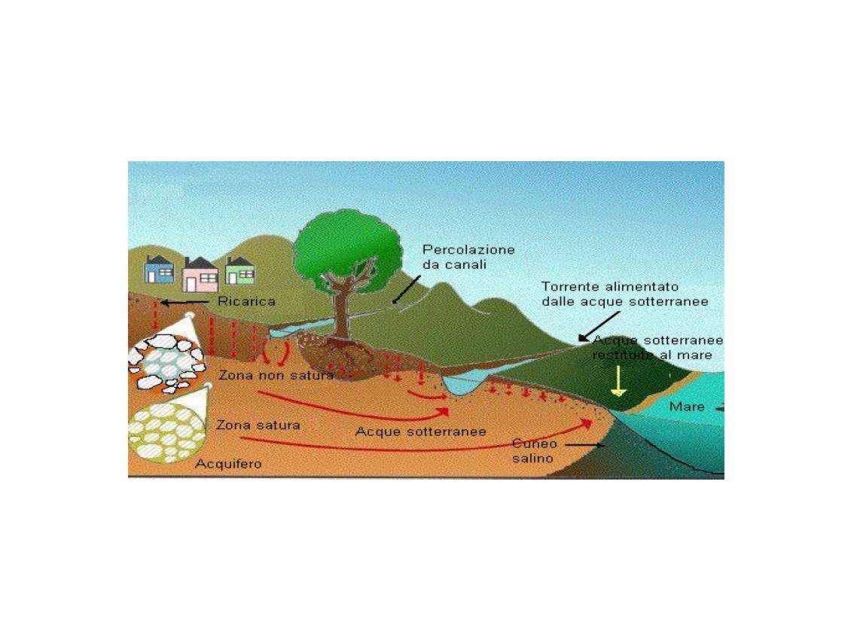
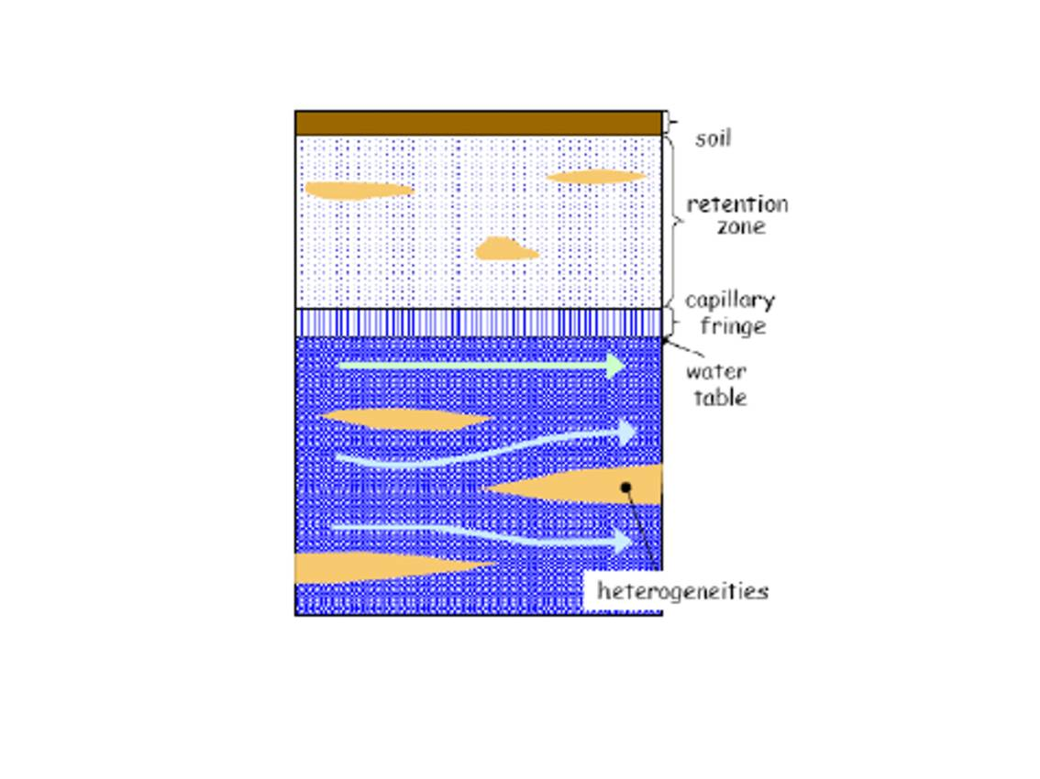
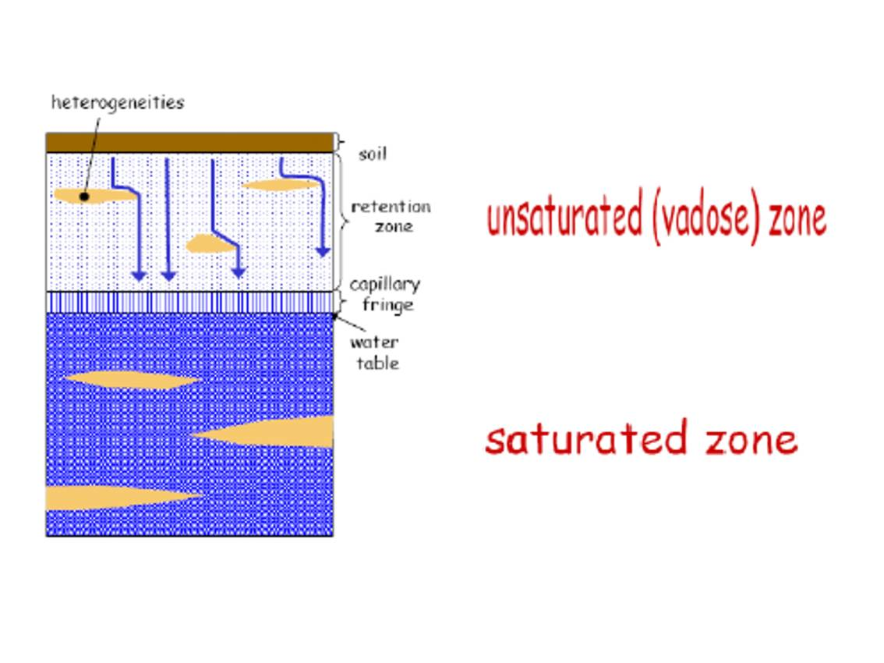
RICERCATORE: Dott. Enzo Rizzo

Le particelle carboniose e la qualità dell’aria

Questa lezione si prefigge di presentare ed approfondire con i ragazzi i temi legati alla qualità dell’aria con particolare riferimento alla presenza di particelle carboniose in atmosfera. La lezione si concluderà con una breve esperienza di laboratorio nel corso della quale si effettueranno misure con un etalometro, discutendone i risultati.

Obiettivi formativi
Questa lezione si pone l’obiettivo di far conoscere l’origine e le caratteristiche delle particelle carboniose, la loro importanza nella valutazione della qualità dell’aria e illustrare quali sono le sorgenti di particelle carboniose in Basilicata.
Le metodologie didattiche utilizzate saranno: lezione teorica, mirante a far acquisire conoscenze nuove agli studenti; attività di laboratorio per far acquisire nuove competenze.

RICERCATORE: Dott.ssa Giulia Pavese

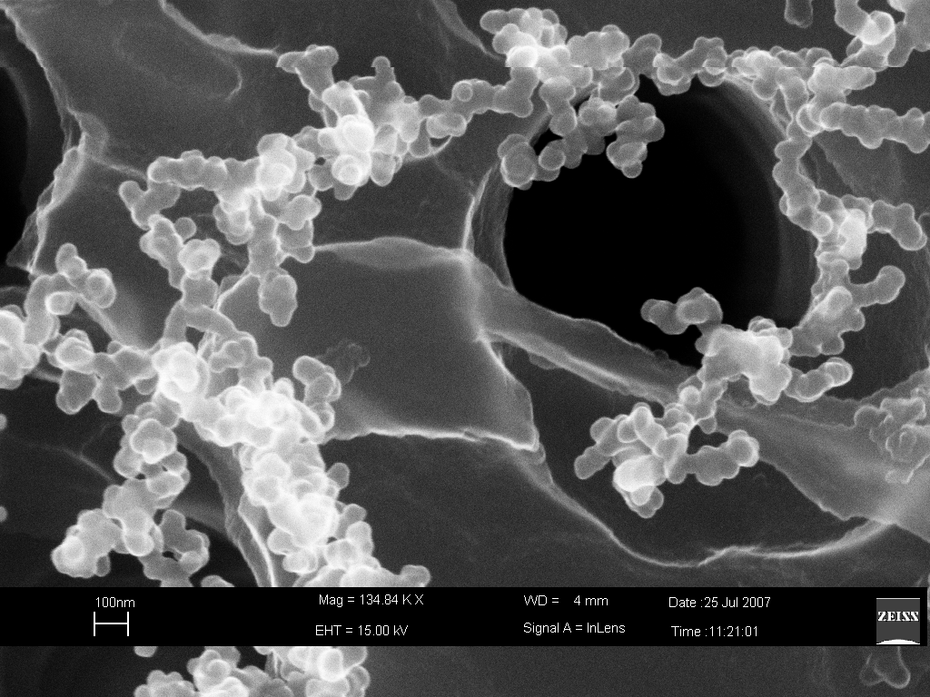

Applicazione di tecniche biochimiche nel campo ambientale: studio di proteine e composti fenolici

La biochimica applicata studia i fondamenti teorici, descrive le implementazioni strumentali e insegna le tecniche esecutive per la preparazione dei campioni biologici e della loro successiva analisi.
Oggigiorno la biochimica applicata, oltre alle problematiche di diagnostica medica di laboratorio è sempre più sensibile alle problematiche di biomonitoraggio ambientale e in tale campo è in grado di offrire un ottimo contributo per l’individuazione di indicatori (“biomarker”) dell’inquinamento. Per questo scopo, le proteine e i composti fenolici rappresentano le classi dei composti organici più studiati.

Obiettivi formativi
Questo lezione ha l’obiettivo di fornire le conoscenze di base sulle proteine, sui composti fenolici e su alcune delle tecniche biochimiche (es: bagno estrattore, cromatografia liquida su colonna, elettroforesi, spettrofotometria UV-Vis e HPLC) per la loro estrazione, separazione, identificazione e caratterizzazione. La visita al laboratorio biochimico dell’IMAA ha l’obiettivo di far prendere visione con esercitazioni pratiche di alcune delle tecniche descritte.

RICERCATORE: Dott.ssa Nunzia Cicco
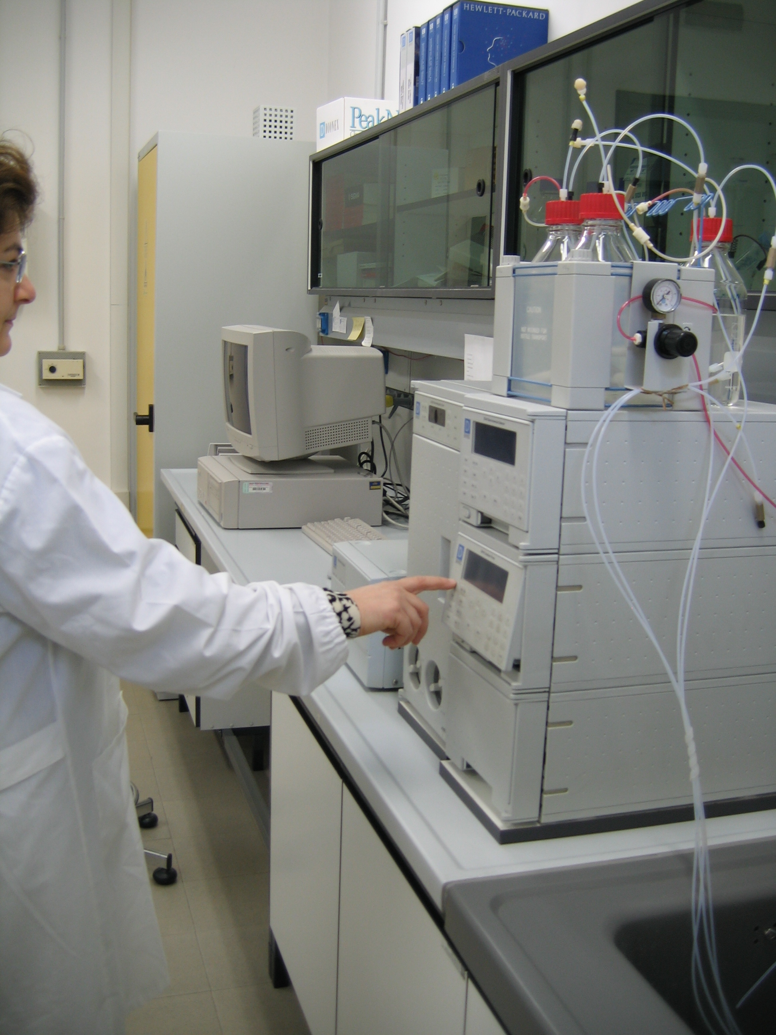

Produzione di film sottili mediante tecnica laser per applicazioni nei settori ambientale ed agroalimentare

L’ablazione laser è un processo mediante il quale un laser interagendo con un solido, detto bersaglio o target, produce l’emissione di atomi, ioni, clusters, ed elettroni che nell’insieme costituiscono un plasma che si propaga nella direzione perpendicolare al target e, man mano che si espande nelle tre dimensioni dello spazio, viene raccolto su un adatto substrato sotto forma di film sottile avente uno spessore compreso tra qualche decina di Angstrom ed un micron.

Obiettivi formativi
La lezione intende far conoscere quali sono le attrezzature necessarie per la produzione dei film (sistemi di deposizione, laser, camera etc.) e per realizzare film sottili sia di materiale organico che inorganico per applicazioni sensoristiche e/o biosensoristiche in campo ambientale ed alimentare.
Le metodologie didattiche utilizzate saranno: lezione teorica, mirante a far acquisire conoscenze nuove agli studenti; attività di laboratorio per far acquisire nuove competenze.
RICERCATORE: Dott. Valerio Viggiano (IMIP-CNR)
